Статьи и очерки Виталия Золотова
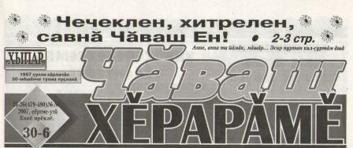
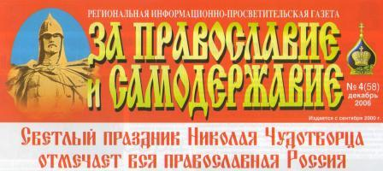

1. «Чăваш халăхĕн малашлăхĕшĕн» // Пурнăç çулĕпе. Элĕк. – 1997. – 131 №.
2. «О просветителе чувашского народа И.Я. Яковлеве» // 24 часа. – Санкт-Петербург.
- 1998. – 17 №.
3. «В его картинах мы видим доброту » (О худ. А. Рыбкине) // Чăваш Ен. – 1998. – 41 №.
4. « Ěçĕ унăн сăваплă, пархатарлă » // Пурнăç çулĕпе – 1998. - 69 №.
5. « И.Я.Яковлев и дело его жизни » // Медный всадник, альманах. – Санкт-Петербург.
- 1999. – 3 №.
6. « Поздравления журнала с юбилеем » // Çилçунат (Пегас), Чебоксары. -1999. – 1 №.
7. « Письмо рассказало » // Календарь года. Национальная библиотека ЧР. – 1999.
8. « Пĕчĕк юханшыв та шавлать » // Хыпар. – 2000. - 1 нарăс.
9. « Общество друзей радио » // Чăваш Ен. -2000. – 42 №.
10. « Вĕсем Аркадий Золотова вĕрентнĕ » // Пурнăç çулĕпе. – 2000. – 131 №.
11. « В «обойму» имя писателя вставили без проверки » // Советская Чувашия. -2001.
- 222 №.
12. « Пешком по следам о. Иакинфа (рассказ первый) » // Вести Чувашии. – 2001. – 50 №.
13. « Пешком по следам о. Иакинфа (рассказ второй) » // Вести Чувашии. – 2002. – 2 №.
14. « Неутомимый Иакинф Бичурин » // Медный всадник. – 2002. – 11 №.
15. « Путешествие сквозь века и страны (о Н.Я. Бичурине) » // Почтовый экспресс.
- Чебоксары. - 2002. – 9,10 №.
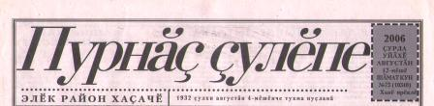
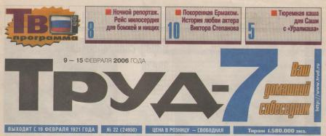

16. « Отец Иакинф » // За православие и самодержавие. – Санкт-Петербург. – 2002. – 5 №.
17. « Кашни хайлавĕ – утмăлтурат чечекĕ » // Тăван Атăл. Шупашкар. – 2002. – 7 №.
18. « Гордость и слава науки ( о Н.Я. Бичурине ) » // За православие и самодержавие.
- 2002. – ноябрь. – 10 №.
19. « Ǎслăлăх чысĕпе мухтавĕ (Н.Я.Бичурин çинчен) » // Канаш. – Ульяновск. – 2003. – 8 №.
20. « Чтят память монаха-ученого » // За православие и самодержавие. – 2003.
– апрель. - 3 №.
21. « Иакинф Бичурин – выдающийся российский ученый » // Мы любим и славим тебя,
Петербург. литерат. альманах к 300-летию СПб. – 2003.
22. « Воспоминания о матери » // Женщины и матери земли чувашской. Книга. – 2003.
23. « Золотова Анна Сидоровна » // Педвузовец. Чебоксары. – 2003. – 1 декабря. – 19 №.
24. « Родной и близкий Летний сад » // Советская Чувашия. – 2004. – 19 мая. – 98 №.
25. « Мария Кошкина – девушка с винтовкой » // За православие и самодержавие. – 2004.
- август. – 6 №.
26. « Тăшман чĕрине хăптарнă хĕр - снайпер » // Чăваш хĕрарăмĕ. – 2004. – чÿк. – 45 №.
27. « Архитектор ят-сумне çĕклерĕ » // Чăваш хĕрарăмĕ. – 2004. – 25-31 раштав. – 51 №.
28. « Мария Кошкина – девушка с винтовкой » // В память о Великой Победе. (сборник).
изд. «Сударыня». – 2005.
29. « Чи хаклё ч.р чун» // Чăваш хĕрарăмĕ. – 2005. –24-30. –авён. – 38(388)№
29. « Хастар та ёслё чёваш» » о М. К. Микушкине // Чăваш хĕрарăмĕ. – 2006. –14-20. –кёрлач.
– 1(403) №.
30. «Анне в.рент.в.сем - ялан асра» // Чăваш хĕрарăмĕ. – 2006. –11-17. –пуш. – 9(411).
31. «Монах, удивлявший ученый мир» // За православие и самодержавие. – 2006.
- декабрь.- 4№(58)
32. « Пит.рти чёвашсем 82 =ул каяллах п.рл.х й.ркелен.» // Чăваш хĕрарăмĕ. – 2007. –37№. –авён.
33. «Славный сын Отечества» // Сборник «Искры дружбы». – Санкт-Петербург. – 2008.

